○大野市子育て世代にやさしい企業認定事業実施要綱

令和２年３月２６日

告示第１１４号

（趣旨）

第１条　この要綱は、子育て世代にとって魅力あるまちづくりを推進し、子育てと仕事の両立及び子育て世代の地域への定着を図るため、子育てと仕事が両立できる職場環境づくりを積極的に行う市内の企業（以下「子育て世代にやさしい企業」という。）を認定すること及びその取組内容を広く周知することについて、必要な事項を定めるものとする。

（定義）

第２条　この要綱において、次の各号に掲げる用語の意義は、それぞれ当該各号に定めるところによる。

(1) 企業　市内に本社又は事業所があり、市内において事業活動を行い、かつ常時雇用する従業員を有するもの（国及び地方公共団体を除く。）をいう。

(2) 認定　この要綱に定める取組を実施し、子育てと仕事の両立を支援する職場環境づくりを推進する企業として一定の基準に達していると判断した企業に対して行うものをいう。

（認定申請等）

第３条　この要綱による認定を受けようとする者は、各年度毎に定める応募期間中に大野市子育て世代にやさしい企業認定（新規・更新）申請書（様式第１号。以下「認定申請書」という。）及び大野市子育て世代にやさしい企業認定事業取組事業報告書（様式第２号。以下「事業報告書」という。）に必要な書類を添えて、市長に提出しなければならない。

（認定の対象の除外）

第４条　前条の規定にかかわらず、市税に未納のある企業及び過去３年以内において重大な法令違反がある企業は、認定の対象とならない。

（認定の決定等）

第５条　市長は、第３条に規定する認定申請書及び事業報告書の提出があったときは、別表に定める大野市子育て世代にやさしい企業認定基準（以下「認定基準」という。）に基づきその内容を審査し、認定の可否を決定するものとする。

２　市長は、前項の規定による認定の可否を、大野市子育て世代にやさしい企業認定結果通知書（様式第３号）により、申請者に通知するものとする。

３　市長は、必要に応じて企業に対して聞取り調査又は現地調査を実施し、申請内容の確認を行うことができる。

（認定証の交付等）

第６条　市長は、認定を行った企業（以下「認定企業」という。）に対し、認定証及び認定マークを交付するものとする。

２　認定企業は、認定マークを広告、会社案内等に自由に使用することができる。

３　市長は、市のホームページ及び刊行物への掲載等により、認定企業及び当該認定企業の取組を広く市民に周知するものとする。

（認定の有効期間）

第７条　認定の有効期間は、認定の日から３年経過後の日が属する年度の末日までとする。

（認定の更新）

第８条　認定企業が、認定の有効期間終了後も引き続き認定を受けようとする場合は、認定の有効期間満了の日の３月前までに、認定申請書を市長に提出しなければならない。

（確認等への協力）

第９条　認定企業は、市長がこの事業を実施するために必要な報告を求め、又は確認を行うときは、協力しなければならない。

（認定の辞退）

第１０条　認定企業が、その認定を辞退するときは、大野市子育て世代にやさしい企業認定辞退申出書（様式第４号）を市長に提出しなければならない。

（認定の取消し）

第１１条　市長は、認定企業が第５条に規定する認定基準を満たさなくなったとき又は認定企業に相応しくない事由が発生したときは、認定を取り消すことができる。

２　市長は、前項の規定により認定を取り消した場合は、大野市子育て世代にやさしい企業認定取消通知書（様式第５号）を認定企業に通知するものとする。

３　認定企業は、前項の規定により通知を受けた場合は、速やかに認定証及び認定マークを市長に返還しなければならない。

４　認定企業は、認定の取消しを受けた日以降は、認定マークを使用してはならない。

（その他）

第１２条　この要綱に定めるもののほか、必要な事項は、市長が別に定める。

附　則

（施行期日）

１　この要綱は、令和２年４月１日から施行する。

（この要綱の失効）

２　この要綱は、令和１０年３月３１日限り、その効力を失う。

附　則（令和３年告示第１３６号）

この要綱は、令和３年４月１日から施行する。

附　則（令和７年告示第６６号）

この要綱は、令和７年３月２７日から施行する。

別表（第５条関係）

大野市子育て世代にやさしい企業認定基準

|  |  |  |  |
| --- | --- | --- | --- |
| 取組分野 | 取組事項 | | 配点 |
| (1)　従業員に対する仕事と子育ての両立支援を行っていること。 | １ | 法定を上回る就業規則の制定（産前産後休暇・育児休業期間延長、勤務時間短縮など） | １ |
| ２ | 多子世帯に対する援助の実施（２人目以降出産の場合祝い金、商品割引など） | １ |
| ３ | ノー残業デーの導入・拡充や企業内の意識啓発による労働時間の削減 | １ |
| ４ | 男性の育児休業の取得促進 | １ |
| ５ | 産休・育休後の継続就業の実績 | １ |
| ６ | 子育て相談、育児休業中の従業員に対する情報提供 | １ |
| ７ | 育児教室や学校行事などへの参加促進 | １ |
| ８ | 事業所内への保育施設・託児室・授乳コーナーの設置による子育てバリアフリーの促進 | １ |
| ９ | その他子どものいる従業員に対する子育てしやすい労働条件の整備 | １項目につき１点 |
| (2)　企業の取組として子どもと子育て世代の支援を行っていること。 | １ | 一般事業主行動計画の策定 | １ |
| ２ | 子育てに配慮したサービスの提供・製品の開発 | １ |
| ３ | 子育て支援に関する研修等の開催 | １ |
| ４ | 出産育児で離職した女性の雇用 | １ |
| ５ | ひとり親家庭の父母の雇用 | １ |
| ６ | 若者の安定的な雇用 | １ |
| ７ | 子育て世代の雇用促進 | １ |
| ８ | その他企業が取り組む子育てしやすいまち及び職場環境の整備 | １項目につき１点 |
| (3)　地域の子育て活動との協働による支援を行っていること。 | １ | 地域における子育て支援活動への労働者の参加 | １ |
| ２ | 青少年健全育成の取組 | １ |
| ３ | 子ども１１０番の家、子どもSOSの家の指定 | １ |
| ４ | 子どもの職業体験の提供 | １ |
| ５ | その他特色ある子育て支援の取組 | １項目につき１点 |

２分野以上に取り組み、合計点が５点以上の場合認定対象とする。

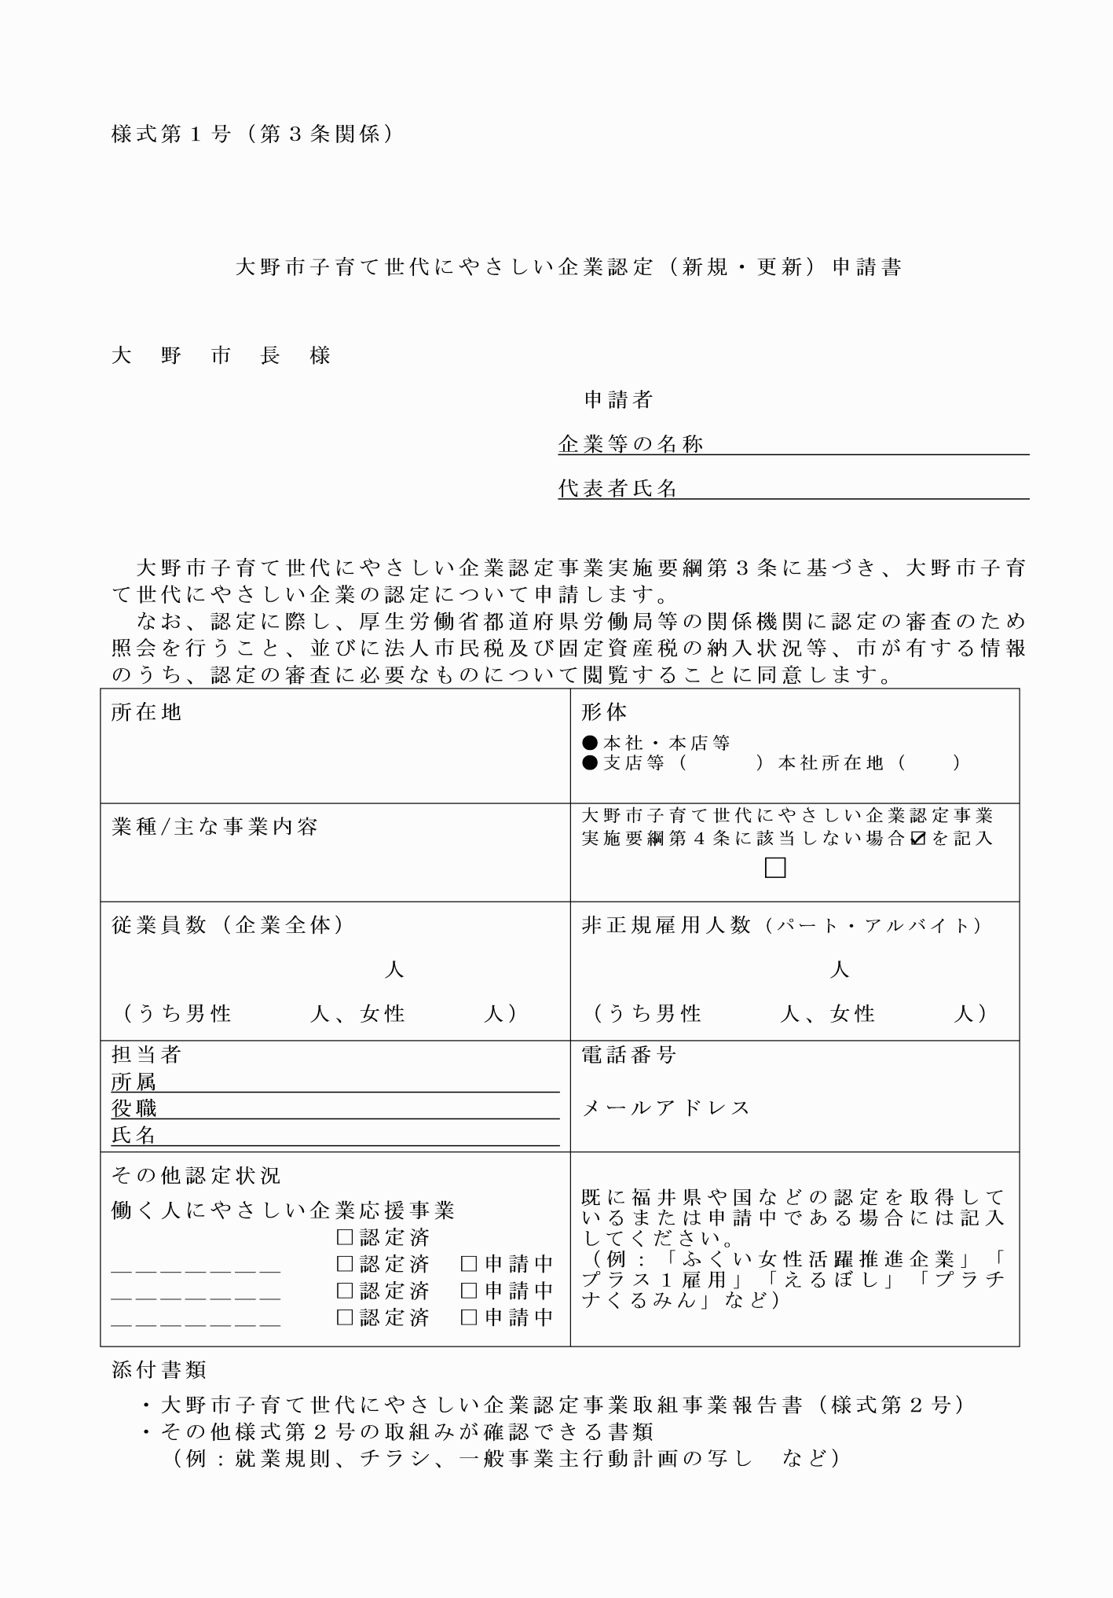

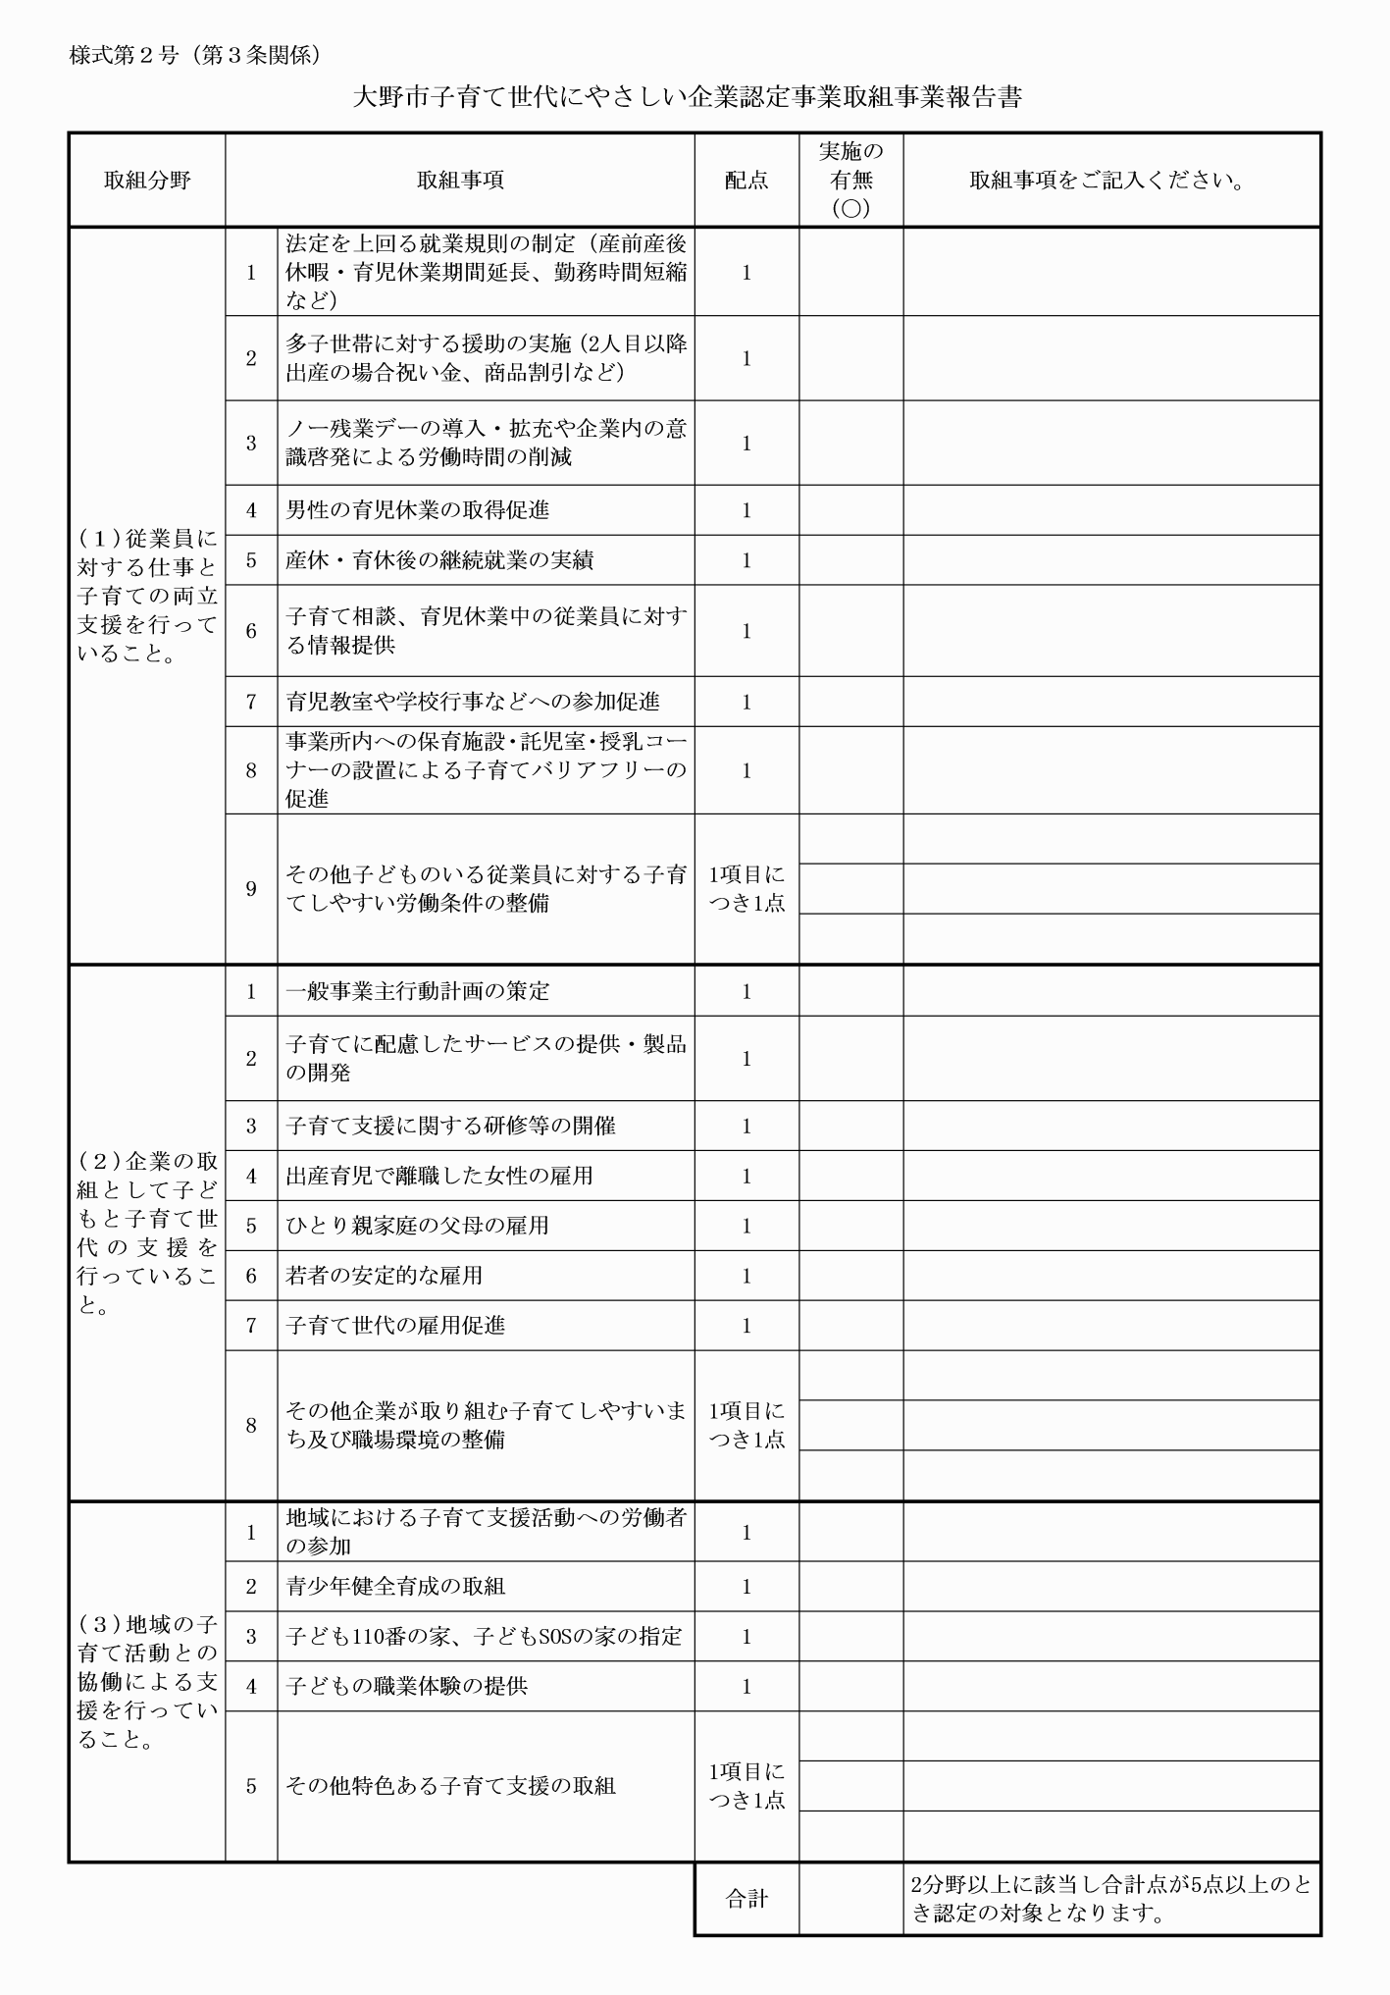

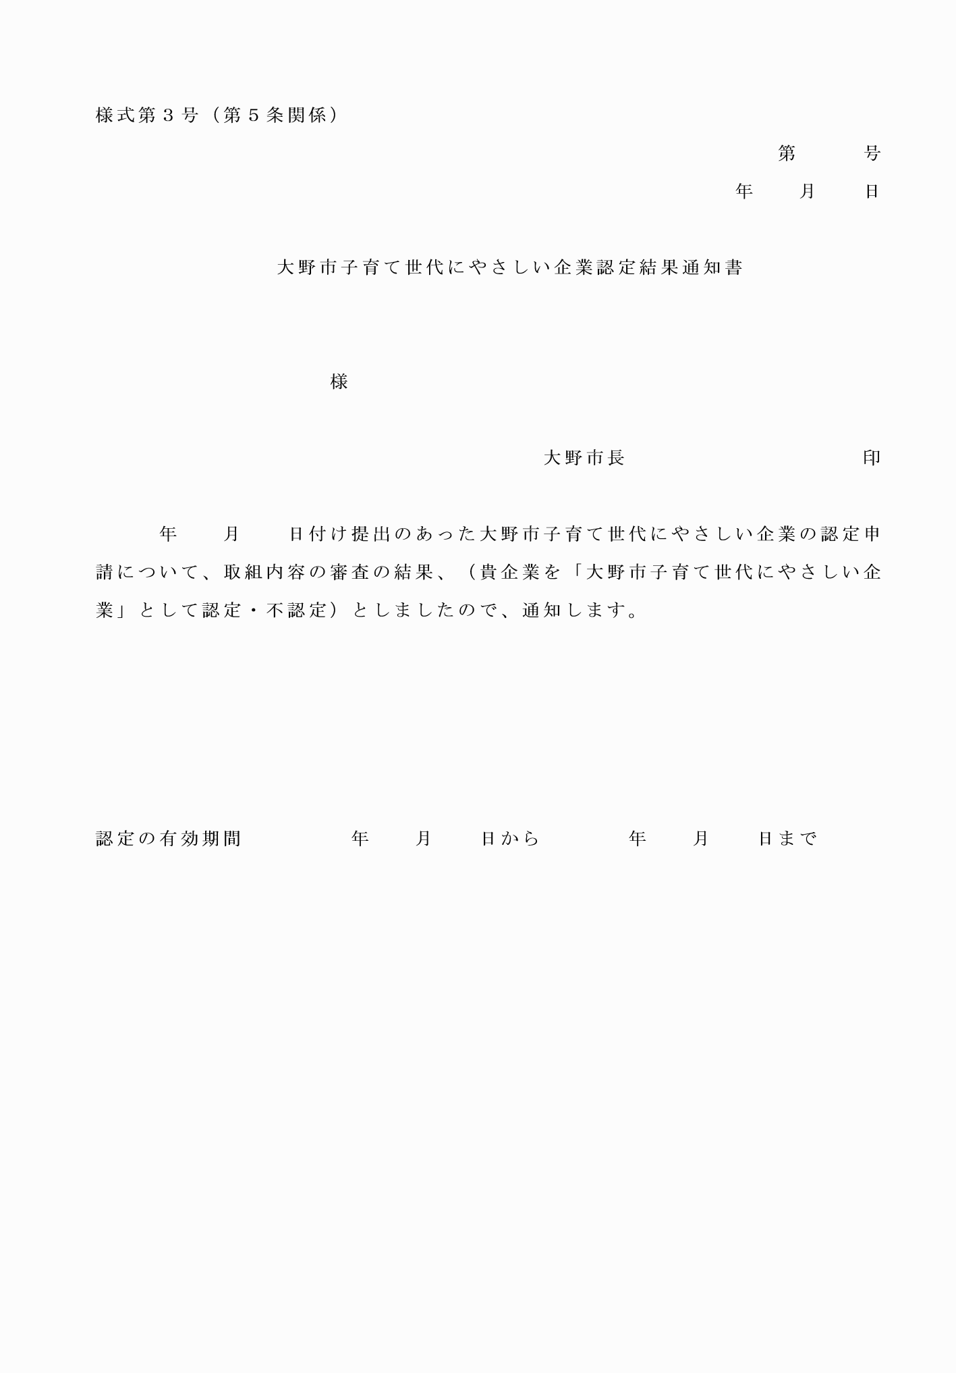

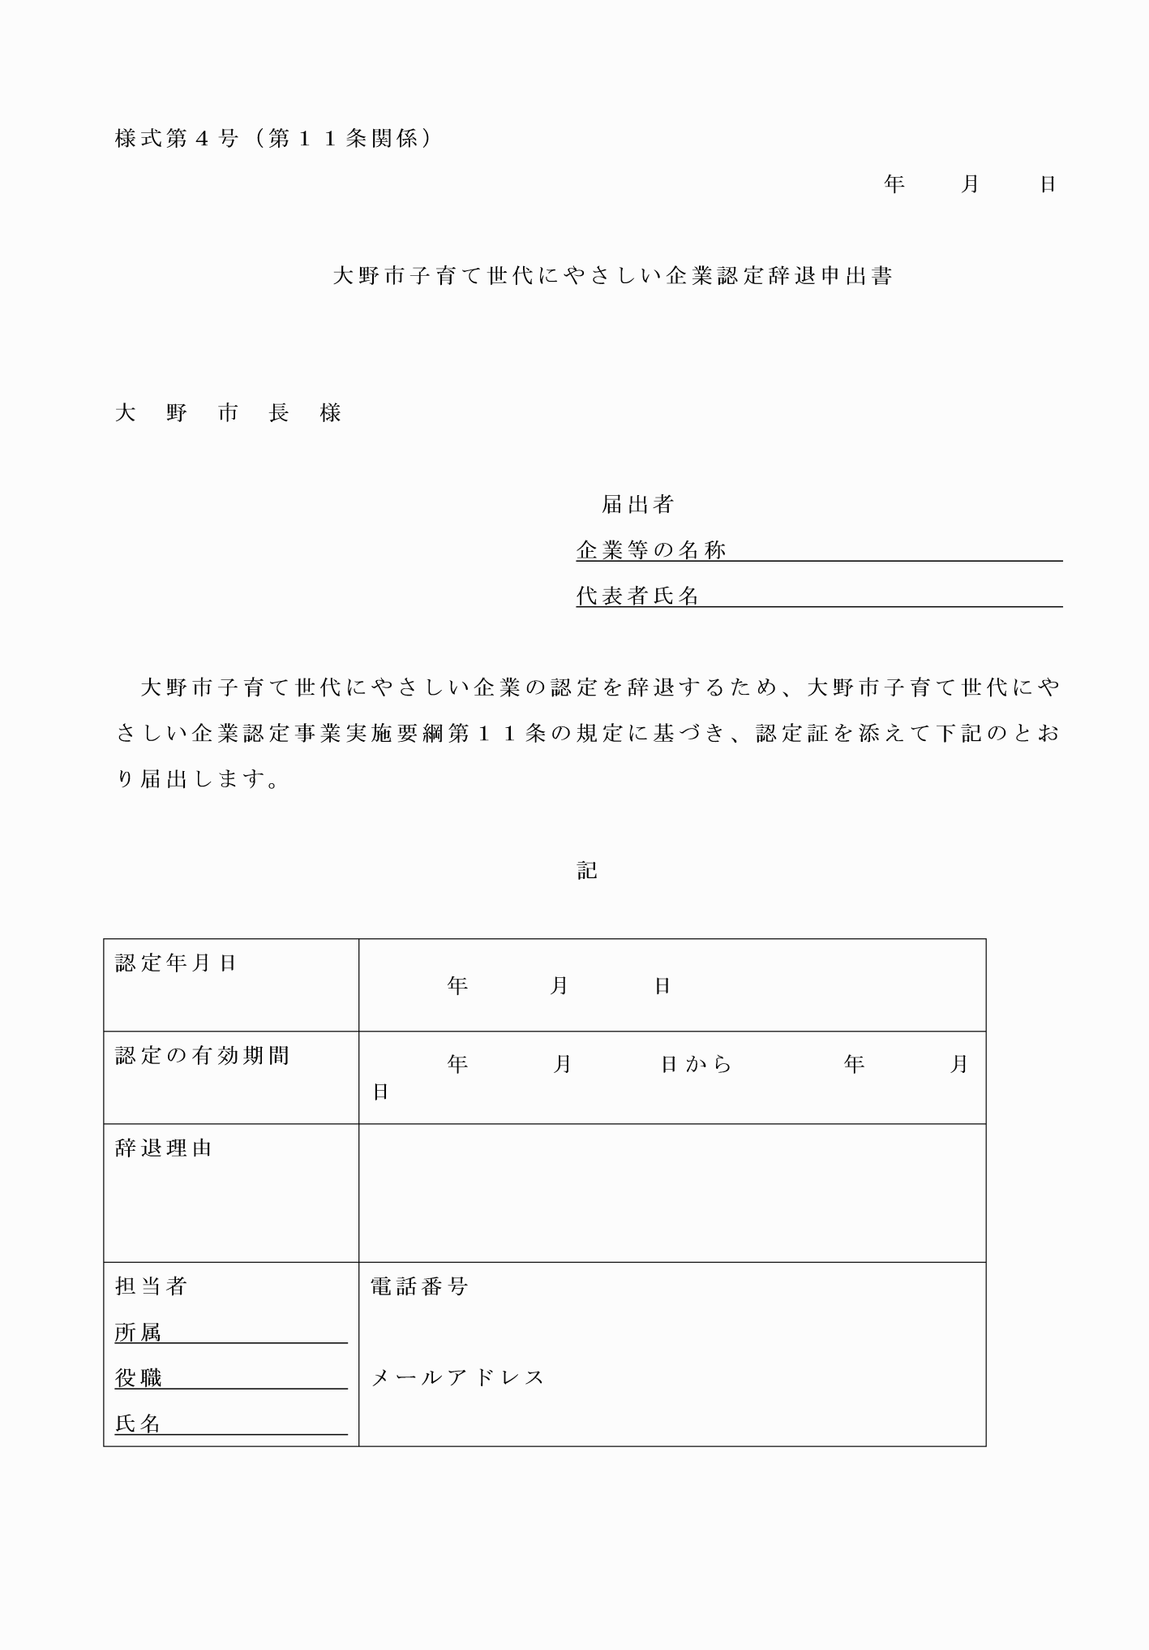

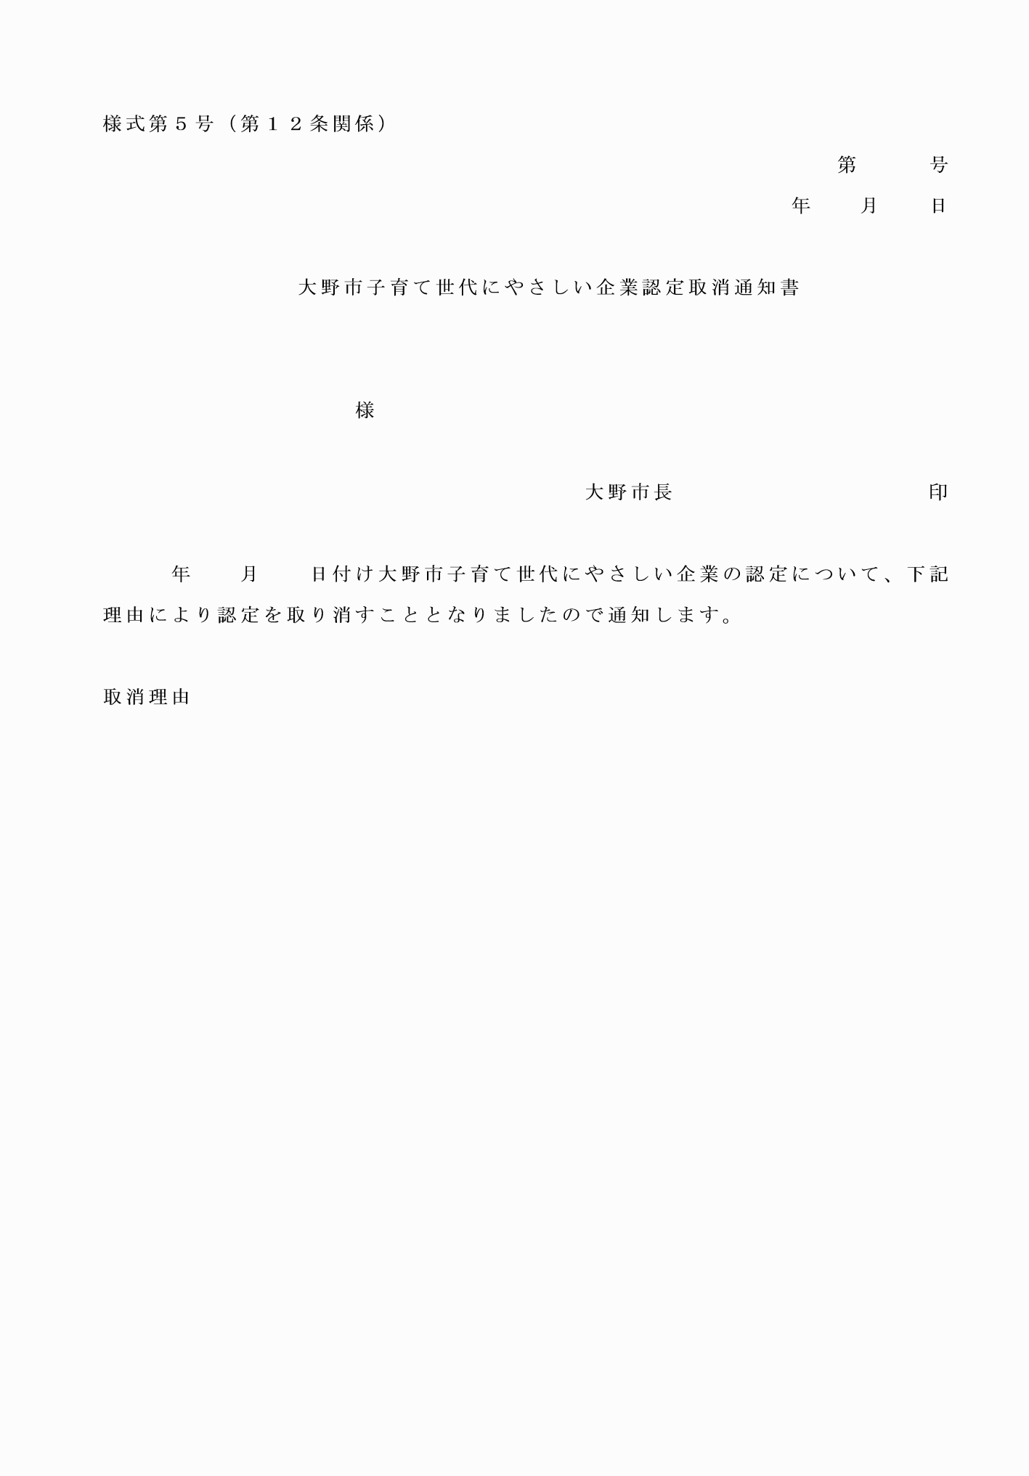

様式第１号（第３条関係）

様式第２号（第３条関係）

様式第３号（第５条関係）

様式第４号（第１１条関係）

様式第５号（第１２条関係）